参考网站：https://svpn.cqu.edu.cn/com/help/
一、电脑端Windows
首次使用需要下载并安装客户端。
1.打开浏览器，在地址栏输入网址：svpn.cqu.edu.cn；
若提示以下信息，选择打开详细信息（不同浏览器显示信息不同，例如：Chrome会标注高级），然后点击“继续转到网页”。
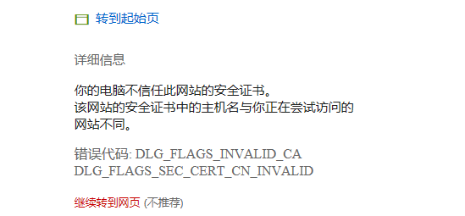
2.在客户端下载页面选择适合自己终端的类型，点击“立即下载”；
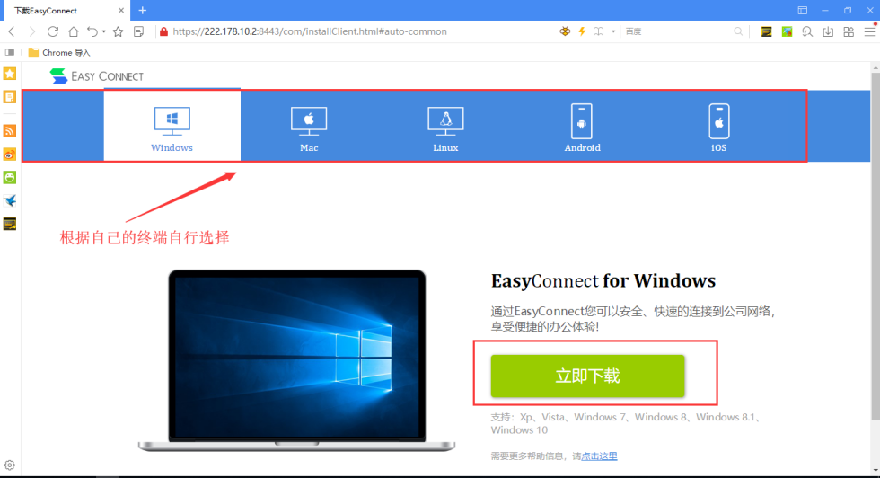
3.下载完成后打开EasyConnectInstaller.exe安装。
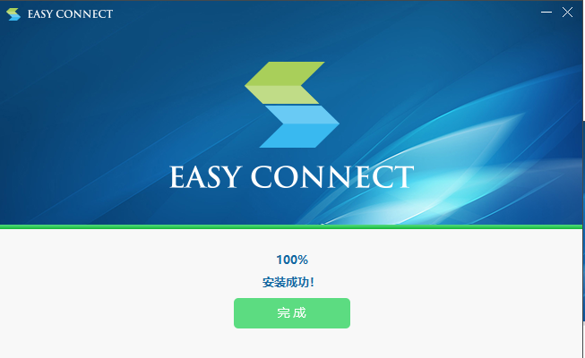
4.安装完成后运行客户端EasyConnect。在服务器地址栏输入svpn.cqu.edu.cn，点击“连接”。
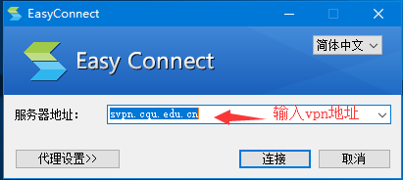
在用户名和密码栏，输入您的上网账号和密码，点击“登录”。
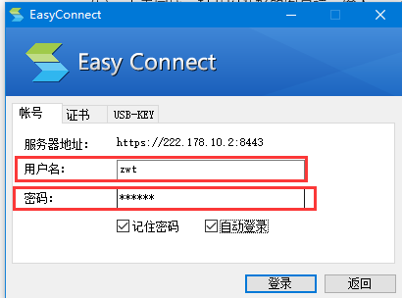
5.登陆后会自动跳转到电脑的默认浏览器，显示已授权访问的web资源。直接点击对应的资源名字，就可以访问自己想要的资源了。
列表里没有的校内资源和应用系统（邮件客户端、远程桌面、telnet/ssh等），登录后可直接访问使用。
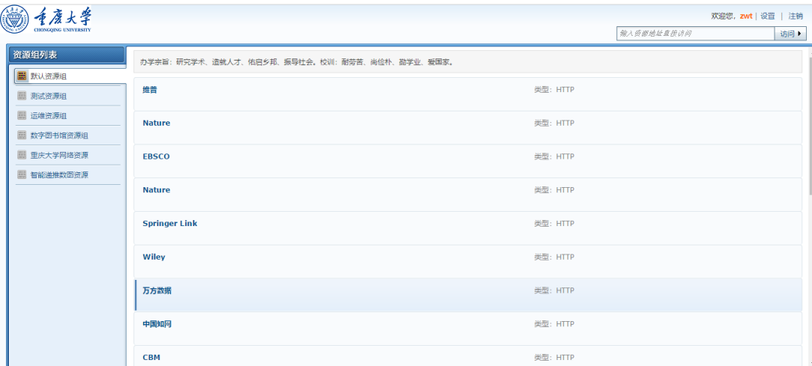
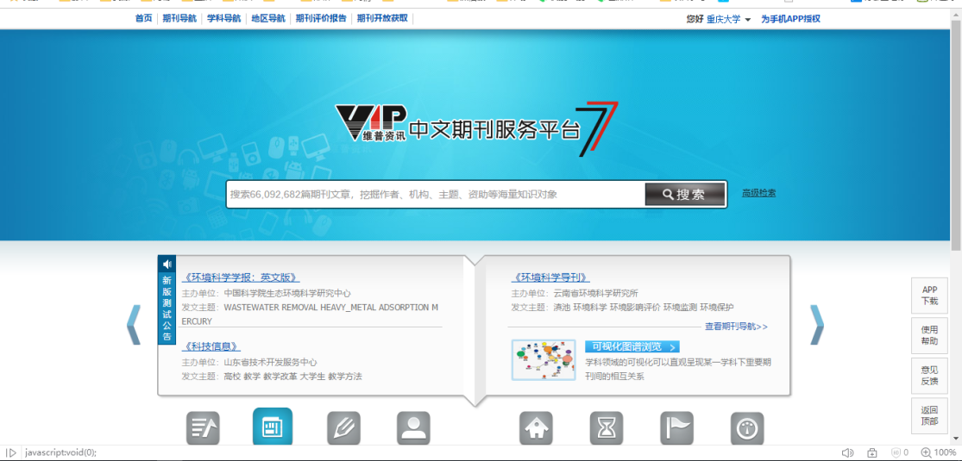
二、电脑端MAC
1. 打开浏览器，在地址栏输入网址：svpn.cqu.edu.cn；若此时出现以下内容（不同版本可能显示信息不同），点击“显示证书”，勾选“连接svpn.cqu.edu.cn时始终信任sslvpn”，然后点击“继续”；
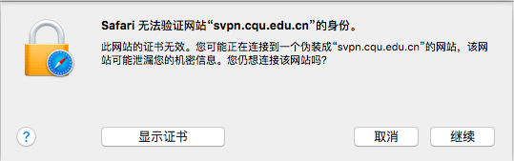
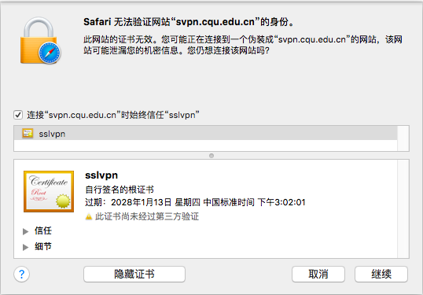

2.点击登录后会弹出以下对话框，输入系统密码，解锁；
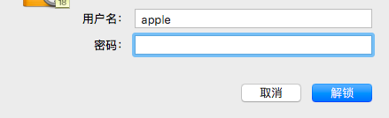
3.进入下载页面，选择Mac，立即下载并安装；
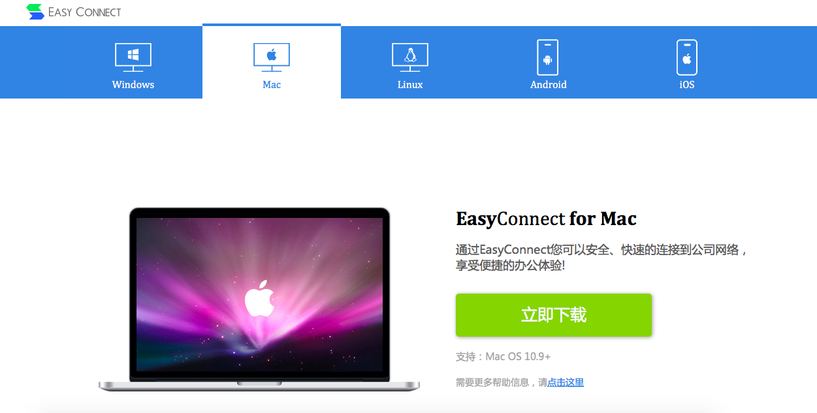
4.下载安装完打开客户端，输入服务器地址svpn.cqu.edu.cn，点击“连接” 。输入上网账号和密码，点击“登录”；
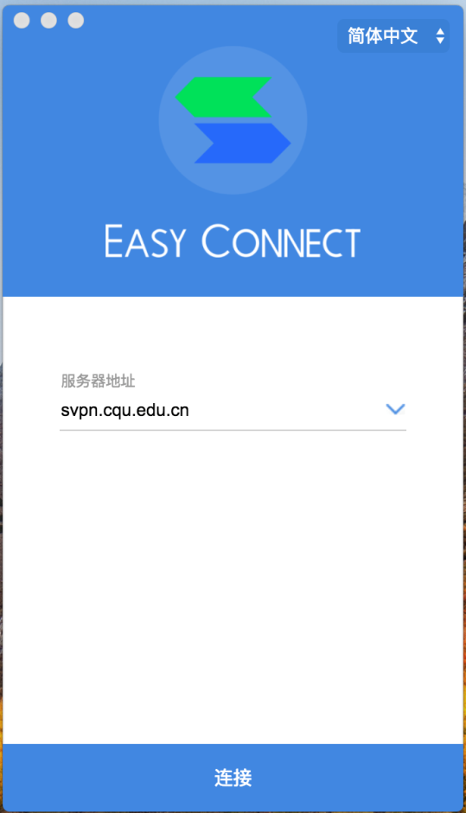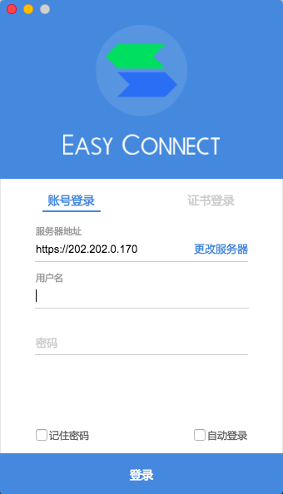
5.登录成功后会弹出以下页面，若想使用图书馆资源，通过点击页面内“数图资源全集”进入。
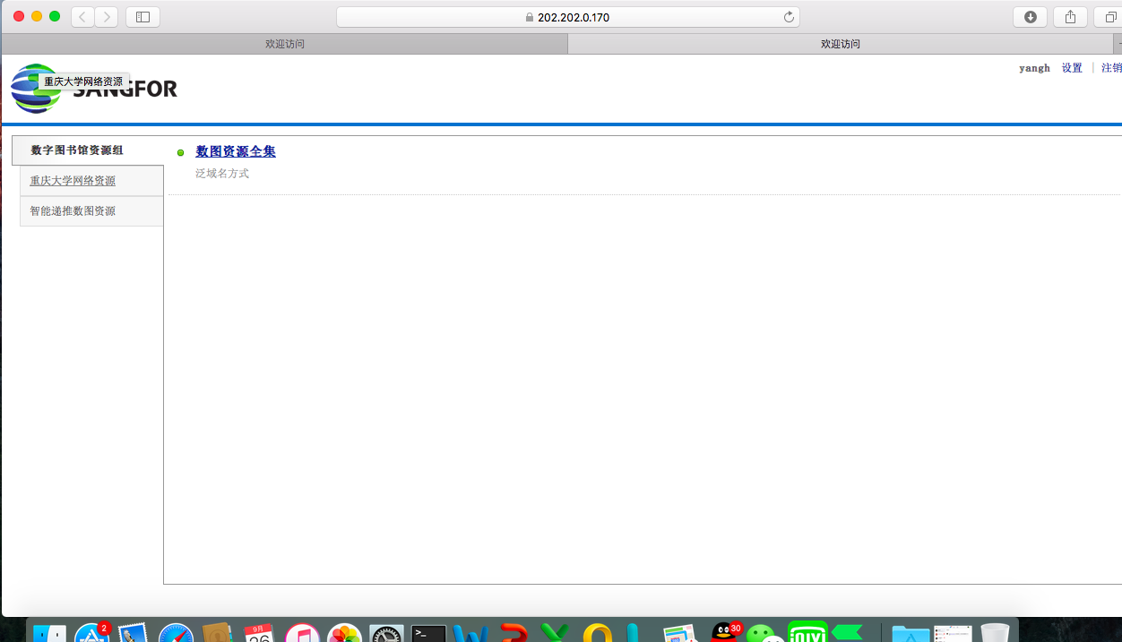
三、电脑Linux
1.首次使用需要下载并安装客户端，打开浏览器，在地址栏输入网址：svpn.cqu.edu.cn，点击“立即下载”进行下载，如下图：
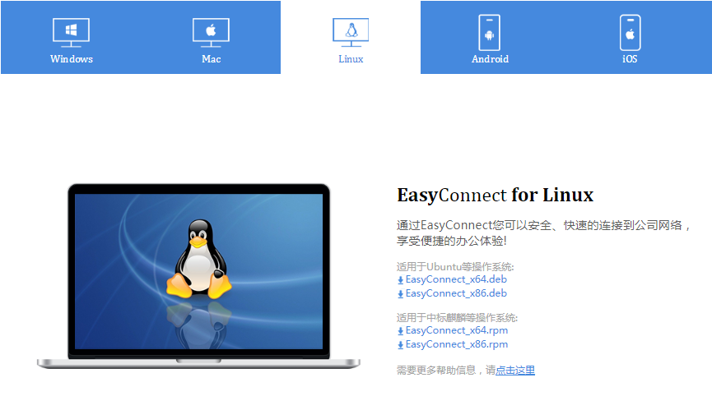
2.下载好后点击安装；
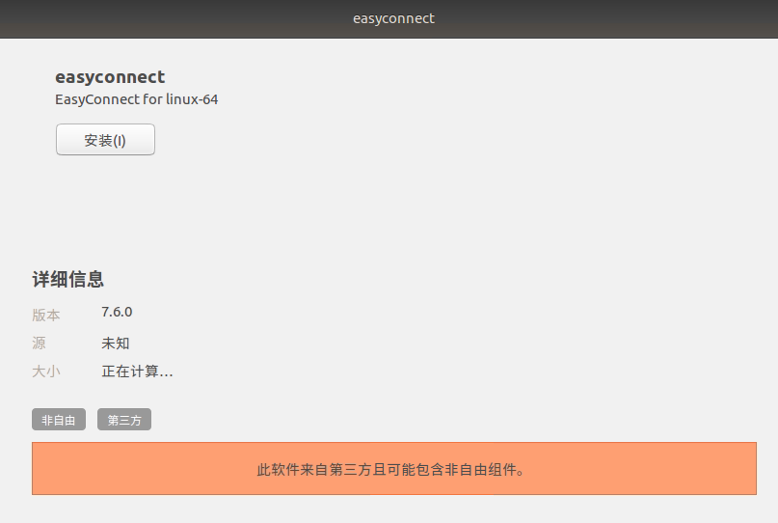
3.安装完成后点击如下程序即可运行EasyConnect。
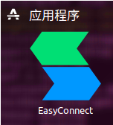
Linux常见问题请参阅：https://svpn.cqu.edu.cn/com/help/
四、移动端Android
1.在浏览器地址栏输入svpn.cqu.edu.cn，进入APP下载页面，点击手机客户端下载安装。或者在应用商店搜索EasyConnect下载安装；
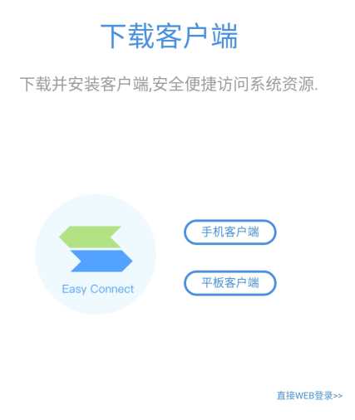
2.安装完成后运行EasyConnect，输入服务器地址svpn.cqu.edu.cn，点击连接，输入用户名和密码；
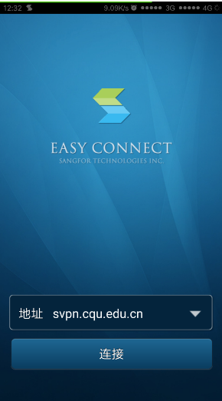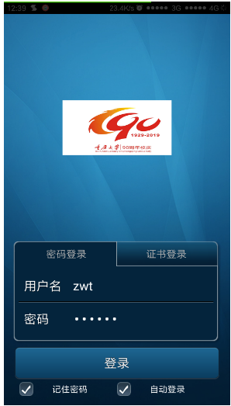
3.登陆后会自动跳转到资源界面，点击想要访问的资源就可以访问了。
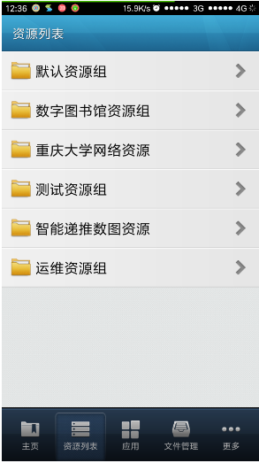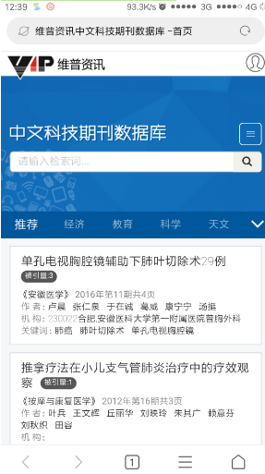
五、移动端ios
1.在苹果商城下载并安装“EasyConnect”；
2.安装完成后运行EasyConnect，在地址栏输入服务器地址svpn.cqu.edu.cn，点击“连接”，输入用户名和密码，点击登录；
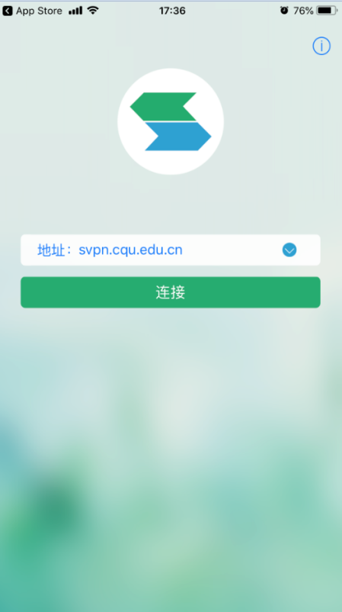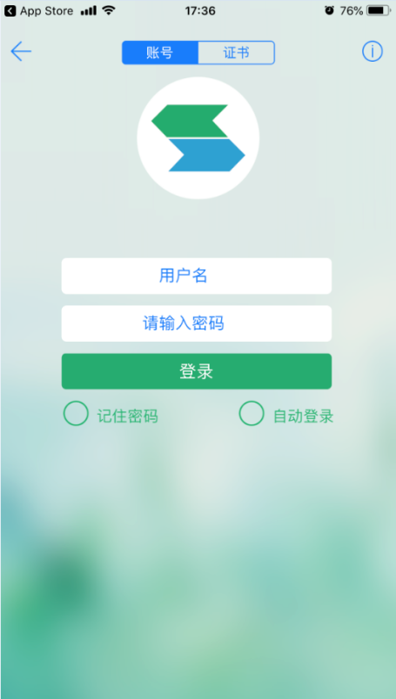
3.登录后会弹出如下提示，点击“”，然后会跳转到资源界面，点击想要访问的资源：
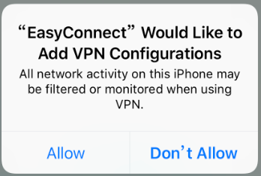
注意事项：
1.SVPN提供在校师生在校外访问校内资源，不能从校内登录；
2.SVPN建立加密通道，对网速有影响，用户访问完校内资源后，请即时退出断开连接，以免影响其他上网体验；
3.认证成功后，任务栏系统托盘会出现SVPN图标，能保证关闭浏览器后不退出SVPN，使用期间请勿关闭。10分钟内无操作会自动退出，若要再使用需重新登录；
4.连接SVPN后，除资源页面列举的web资源外，用户还可以使用其他功能，如：访问仅限于校内访问的其他应用系统。

